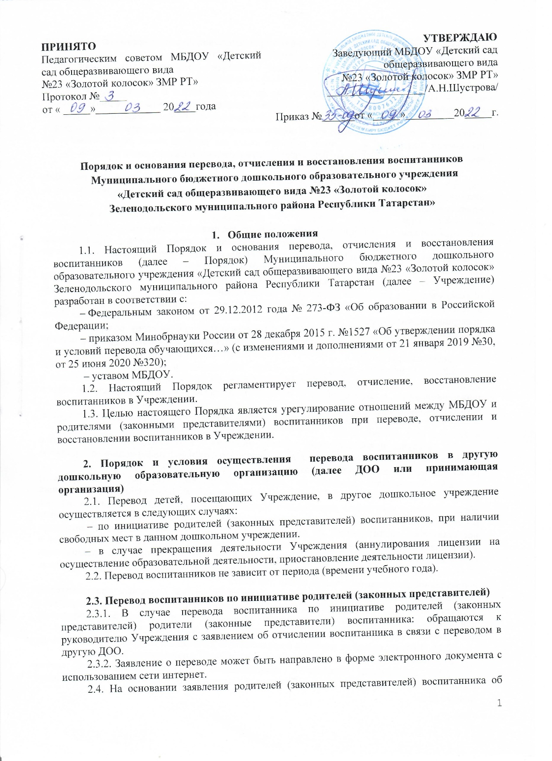

отчислении в порядке перевода Учреждение в трехдневный срок издает приказ об отчислении воспитанника в порядке перевода с указанием другой ДОО.
2.5. Учреждение выдает родителям (законным представителям) личное дело воспитанника (далее – личное дело).
2.6. Требование предоставления других личных документов в качестве основания для зачисления воспитанника в другую ДОО в связи с переводом из Учреждения не допускается.
2.7. При приеме в порядке перевода на обучение по образовательным программам дошкольного образования выбор языка образования, родного языка из числа языков народов Российской Федерации, в том числе русского языка как родного языка, осуществляется по заявлениям родителей (законных представителей) несовершеннолетних воспитанников.

2.8. Перевод воспитанников в случае прекращения деятельности Учреждения, аннулирования лицензии на осуществление образовательной деятельности, приостановление деятельности лицензии.
2.8.1. При принятии решения о прекращении деятельности Учреждения в соответствующем распорядительном акте учредителя указывается принимающая организация, либо перечень принимающих организаций (далее вместе – принимающая организация), в которую(ые) будут переводиться воспитанники на основании письменных согласий их родителей (законных представителей) на перевод.
2.8.2. О предстоящем переводе Учреждение в случае прекращения своей деятельности обязано уведомить родителей (законных представителей) воспитанников в письменной форме в течение пяти рабочих дней с момента издания распорядительного акта учредителя о прекращении деятельности Учреждения, а также разместить указанное уведомление на своем официальном сайте в сети Интернет. Данное уведомление должно содержать сроки предоставления письменных согласий (законных представителей) воспитанников на перевод обучающихся в другую ДОО.
2.8.3. О причине, влекущей за собой необходимость перевода воспитанников, Учреждение обязано уведомить родителей (законных представителей) воспитанников в письменной форме, а также разместить указанное уведомление на своем официальном сайте в сети Интернет:
– в случае аннулирования лицензии – в течение пяти рабочих дней с момента вступления в законную силу решения суда;
– в случае приостановления действия лицензии – в течение пяти рабочих дней с момента внесения в Реестр лицензий сведений, содержащих информацию о принятом решении приостановления действия лицензии.
2.9. Учреждение доводит до сведения родителей (законных представителей) воспитанников полученную от учредителя информацию об организациях, реализующих образовательные программы дошкольного образования, которые дали согласие на перевод воспитанников Учреждения, а также в сроках предоставления письменных согласий законных представителей воспитанников на перевод воспитанников в принимающую организацию. Указанная информация доводится в течение пяти рабочих дней с момента ее получения и включает в себя: наименование принимающей организации, перечень реализуемых образовательных программ дошкольного образования, возрастную категорию воспитанников, направленность группы, количество свободных мест.
2.10. После получения письменных согласий родителей (законных представителей) воспитанников Учреждение издает Приказ об отчислении воспитанников в порядке перевода в принимающую организацию с указанием основания такого перевода (прекращение деятельности Учреждения, аннулирование лицензии, приостановление действия лицензии).
2.11. В случае отказа от перевода в предлагаемую принимающую организацию родители (законные представители) воспитанника указывают об этом в письменном заявлении.
2.12. Учреждение передает в принимающую организацию списочный состав воспитанников, письменные согласия родителей (законных представителей) воспитанников, личные дела.
2.13. На основании представленных документов принимающая организация заключает договор с родителями (законными представителями) воспитанников и в течение трех рабочих дней после заключения договора издает Приказ о зачислении воспитанника в порядке перевода в связи с прекращением деятельности, аннулированием лицензии, приостановлением действия лицензии.
2.14. В Приказе о зачислении делается запись о зачислении обучающегося в порядке перевода с указанием ДОО, в которой он обучался до перевода, возрастной категории воспитанника и направленности группы.

3. Отчисление воспитанников из Учреждения
3.1.Отчисление воспитанников из Учреждения происходит в связи с получением образования (завершением обучения).
3.2.Образовательные отношения могут быть прекращены досрочно в следующих случаях:
– по инициативе родителей (законных представителей) воспитанника, в том числе в случае перевода воспитанника для продолжения освоения образовательной программы в другое дошкольное учреждение, осуществляющее образовательную деятельность;
– по обстоятельствам, не зависящим от воли родителей (законных
представителей) воспитанника и Учреждения, в том числе в случае ликвидации Учреждения.
3.3.Отчисление детей из МБДОУ оформляется приказом заведующего с внесением соответствующей записи в «Книгу учета движения детей».

4. Порядок и основание восстановление воспитанников Учреждения
4.1. Основанием восстановления воспитанников, ранее отчисленных из Учреждения, является обращение родителей (законных представителей) к Учредителю.

5. Заключительные положения
5.1. Настоящий Порядок является локальным нормативным актом Учреждения.
5.2. Все изменения и дополнения, в настоящий Порядок, оформляются в письменной форме в соответствии с действующим законодательством Российской Федерации.
5.3. Настоящее Положение действует до принятия нового.



